

Actividad 1
Instalación de Oracle

1 | DEFINICIÓN DE CONCEPTOS

Definición 1.1.1
Docker
Is a set of platform as a service products that use OS-level virtualization to deliver software in packages called containers

1 | COMPETENCIA(S) DEL EJEMPLO A IMPARTIR

Competencia 1.2.1
Administra bases de datos relacionales utilizando herramientas de gestión como Oracle APEX y SQL Developer para mantener la disponibilidad, seguridad y eficiencia de los sistemas de información

1 | SOFTWARE O MATERIALES NECESARIOS

Descripción
- Docker
- Oracle Image

Herramientas
- https://www.docker.com/products/docker-desktop/
- container-registry.oracle.com/database/free:latest

Pasos
- Dirigirse al sitio oficial de Docker Desktop para descargar la versión dependiendo de su sistema operativo.
  - Link: SITIO_OFICIAL
  - Haciendo scroll en la página podrán encontrar un botón que dice “Download Docker Desktop”.
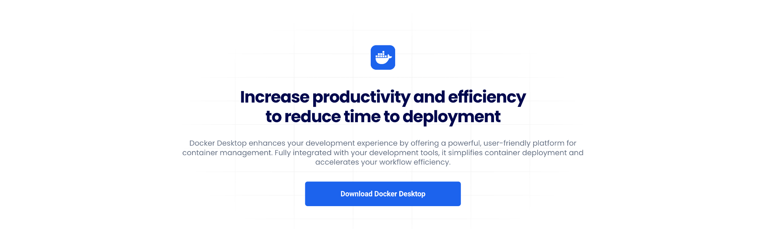
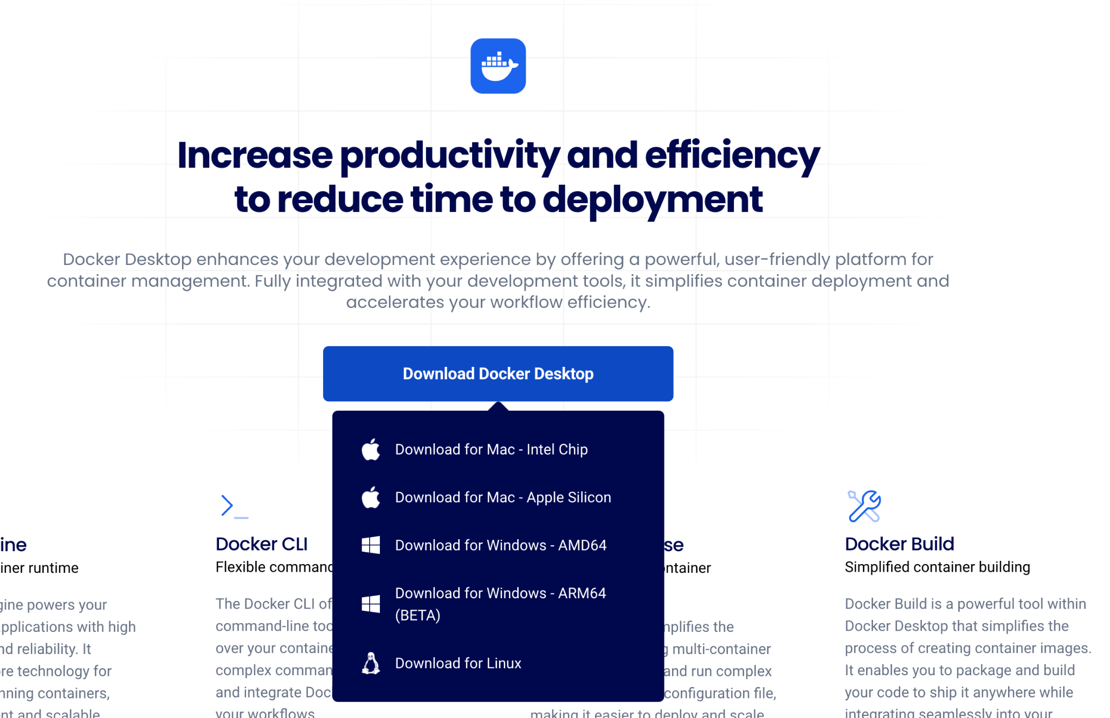
- Seguir los pasos de instalación de Docker.
- Abrir la terminal, y ejecutar el siguiente comando:
(sudo) docker pull container-registry.oracle.com/database/free:latest

  - Tomar en cuenta que esto descarga la imagen de la base de datos de oracle.
- “Levantar” la imagen, para eso debemos de ejecutar el siguiente comando
  - Para MacOS y Linux
docker run --name <NOMBRE_DE_TU_DB> \
-p 1521:1521 \
-e ORACLE_PWD=<TU_CONTRASEÑA> \
-e ORACLE_CHARACTERSET=AL32UTF8 \
-e ENABLE_ARCHIVELOG=true \
-e ENABLE_FORCE_LOGGING=true \
container-registry.oracle.com/database/free:latest

  - Para Windows
docker run --name <NOMBRE_DE_TU_DB> |
-p 1521:1521 |
-e ORACLE_PWD=<TU_CONTRASEÑA> |
-e ORACLE_CHARACTERSET=AL32UTF8 |
-e ENABLE_ARCHIVELOG=true |
-e ENABLE_FORCE_LOGGING=true |
container-registry.oracle.com/database/free:latest

NOTA: En las siguientes opciones deben cambiar el texto que aparece por el que ustedes desean
- <NOMBRE_DE_TU_DB> Nombre que le quieran dar a su base de datos
- <TU_CONTRASEÑA>: La contraseña que tendra a su base de datos

